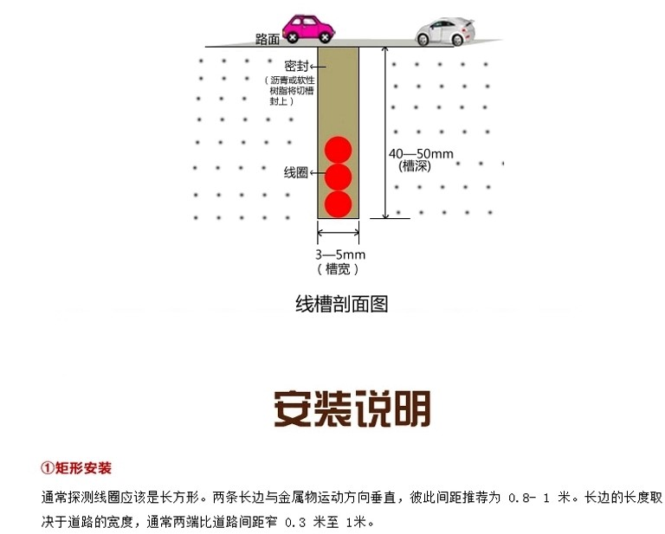

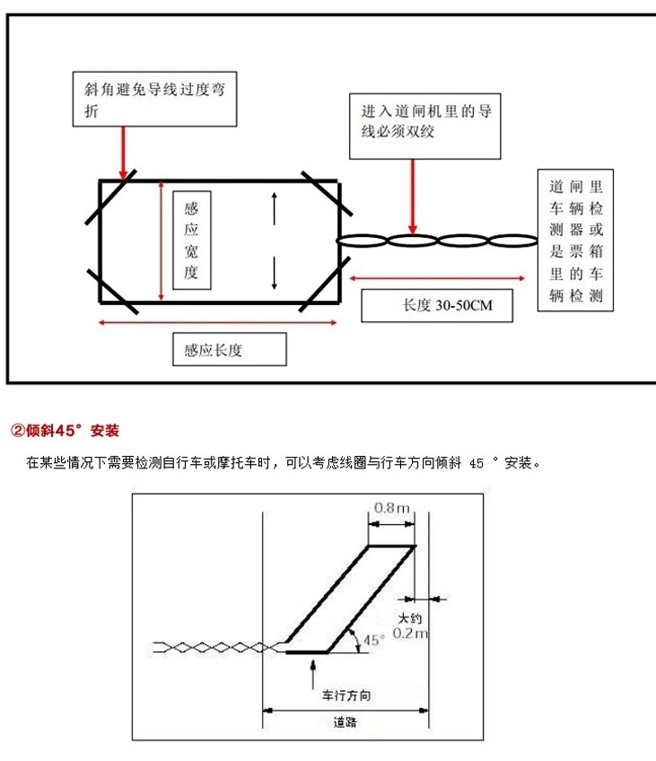

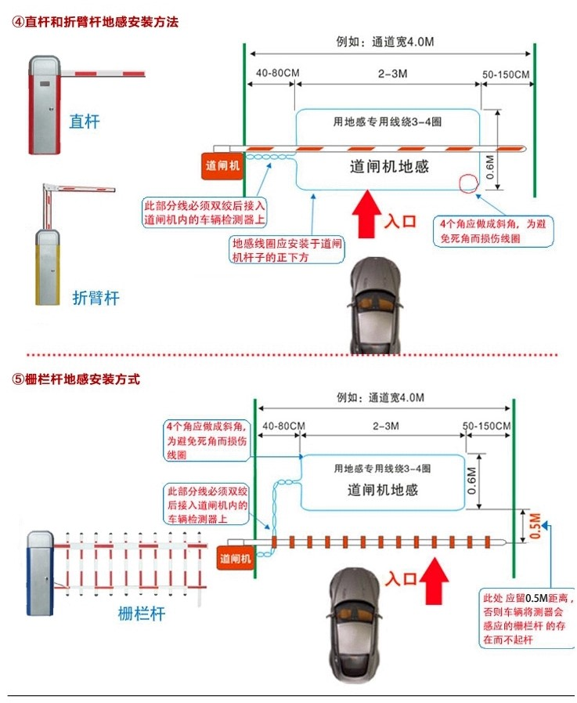

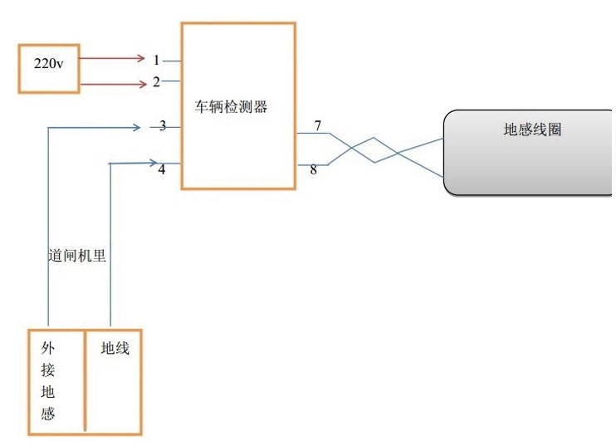
一、 线圈材料
在理想状况下（不考虑一切环境因素的影响），地感线圈的埋设只考虑面积的大小（或周长）和匝数，可以不考虑导线的材质。但在实际工程中，必须考虑导线的机械强度和高低温抗老化问题，在某些环境恶劣的地方还必须考虑耐酸碱腐蚀问题。
由于导线一旦老化或抗拉伸强度不够导致导线破损，则检测器将不能正常工作。
二、 线圈形状
1、 矩形安装
通常探测线圈应该是长方形。两条长边与金属物运动方向垂直，彼此间距推荐为1米。长边的长度取决于道路的宽度，通常两端比道路间距窄0.3米至1米。
三、 线圈的匝数
为了使检测器工作在最佳状下，线圈的电感量应保持在100uH－300uH之间。在线圈电感不变的情况下，线圈的匝数与周长有着重要关系。周长越小，匝数就越多。一般可参照下表：
线圈周长 线圈匝数
3米以下根据实际情况，保证电感值在
100uH－200uH之间即可
3—6米 5-6匝
6—10米 4-5匝
10--25米 3匝
25米以上 2匝
由于道路下可能埋设有各种电缆管线、钢筋、下水道盖等金属物质，这些都会对线圈的实际电感值产生很大影响，所以上表数据仅供用户参考。在实际施工时用户应使用电感测试仪实际测试地感线圈的电感值来确定施工的实际匝数，只要保证线圈的最终电感值在合理的工作范围之内(如在100uH—300uH之间)。
四、 输出引线
在绕制线圈时，要留出足够长度的导线以便连接到环路感应器，又能保证中间没有接头。绕好线圈电缆以后，必须将引出电缆做成紧密双绞的形式，要求最少1米绞合20次。否则，未双绞的输出引线将会引入干拢，使线圈电感值变得不稳定。输出引线长度一般不应超过5米。由于探测线圈的灵敏度随引线长度的增加而降低，所以引线电缆的长度要尽可能短。
五、 埋设方法
线圈埋设首先要用切路机在路面上切出槽来。在四个角上进行45度倒角，防止尖角破坏线圈电缆。切槽宽度一般为4到8毫米，深度30到50毫米。同时还要为线圈引线切一条通到路边的槽。但要注意：切槽内必须清洁无水或其它液体渗入。绕线圈时必须将线圈拉直，但不要绷得太紧并紧贴槽底。将线圈绕好后，将双绞好的输出引线通过引出线槽引出。
在线圈的绕制过程中，应使用电感测试仪实际测试地感线圈的电感值，并确保线圈的电感值在在100uH—300uH之间。否则，应对线圈的匝数进行调整。
在线圈埋好以后，为了加强保护，可在线圈上绕一圈尼龙绳。最后用沥青或软性树脂将切槽封上

